**НЕГОСУДАРСТВЕННОЕ ОБРАЗОВАТЕЛЬНОЕ ЧАСТНОЕ** **УЧРЕЖДЕНИЕ ВЫСШЕГО ОБРАЗОВАНИЯ** **«МОСКОВСКИЙ ФИНАНСОВО-ПРОМЫШЛЕННЫЙ УНИВЕРСИТЕТ** **“СИНЕРГИЯ”»**

|  |  |  |
| --- | --- | --- |
| **Факультет/Институт** |  | колледж |
|  |  | (наименование факультета/ Института) |
| **Направление/специальность** |  | программирование |
| **подготовки:** |  | (код и наименование направления /специальности подготовки) |
| **Форма обучения:** |  | очная |
|  |  | (очная, очно-заочная, заочная) |
|  |  |  |

**Отчет по лабораторной работе №4**

|  |  |  |  |  |
| --- | --- | --- | --- | --- |
| **на тему** |  | Анализ и обеспечение обработки исключительных ситуаций | | |
|  |  | (наименование темы) | | |
|  |  |  | | |
| **по дисциплине** | | |  | Тестирование информационных систем |
|  | | |  | (наименование дисциплины) |

|  |  |  |  |  |
| --- | --- | --- | --- | --- |
| **Обучающийся** |  | Масевич Екатерина Александровна |  |  |
|  |  | (ФИО) |  | (подпись) |
| **Группа** |  | ДКИП-311 |  |  |
|  |  |  |  |  |

|  |  |  |  |  |
| --- | --- | --- | --- | --- |
| **Преподаватель** |  | Авдеенков Владимир Александрович |  |  |
|  |  | (ФИО) |  | (подпись) |

**Москва 2024 г.**

**Лабораторная работа №4. «Анализ и обеспечение обработки исключительных ситуаций»**

**Цель работы:**

Получение навыков анализа и обеспечения обработки исключительных ситуаций.

**Задания**

**Задание №1:**

* + **Составить программу которая вычисляет возраст по вводимому с клавиатуры году рождения;**
  + **За исключения принять значения года рождения меньше нуля и год рождения больше текущего;**
  + **При помощи try – throw – catch (или аналогичных операторов обработки исключений на других языках) составить программу так, чтобы при исключении каждого вида выводилось соответствующее сообщение;**
  + **Составить отчёт о работе программы, прикрепив скриншоты её работы при правильном результате и при каждом из видов исключений.**

Вот пример программы на C++, которая вычисляет возраст пользователя по указанному году рождения. Программа обрабатывает исключения для случаев, когда год рождения меньше нуля или больше текущего года

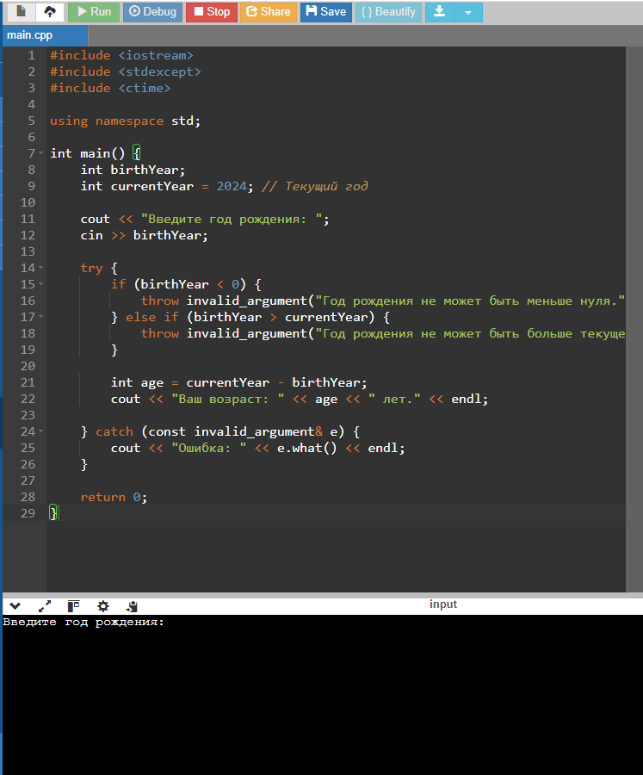

**Объяснение программы**

* **Ввод данных** : Программа запрашивает у пользователя ввод года рождения.
* **Условия проверки** : Используются условия для проверки, что год рождения не меньше нуля и не больше текущего года.
* **Обработка исключений** : Если введенный год не соответствует условиям, выносится заключение с соответствующим сообщением.
* **Вывод результата** : Если всё в порядке, программа вычисляет и выводит возраст пользователя.

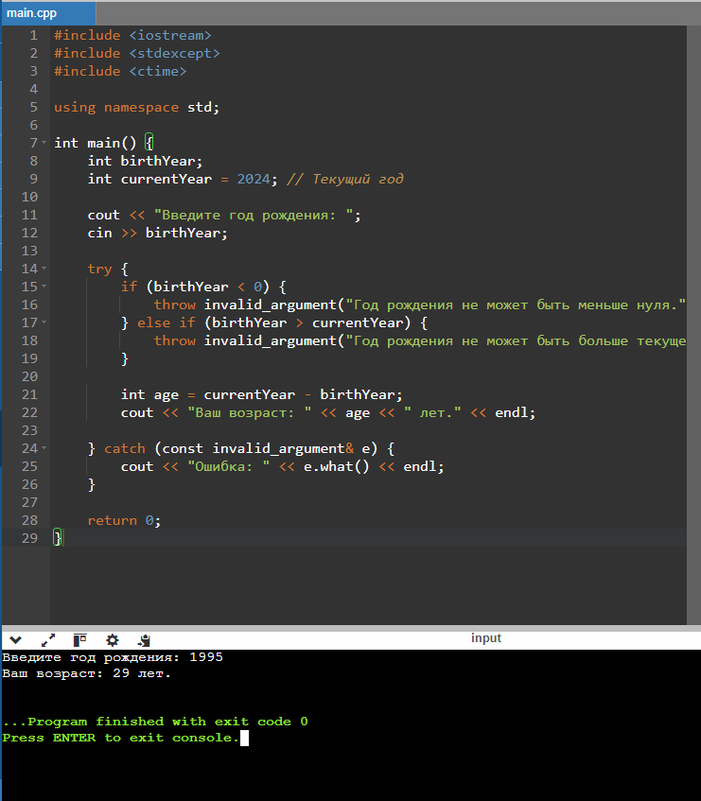

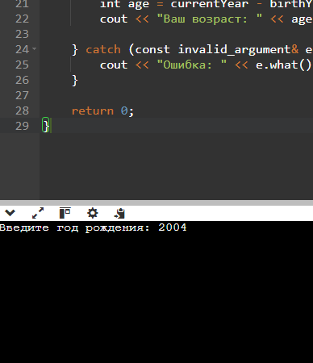

Результат ниже

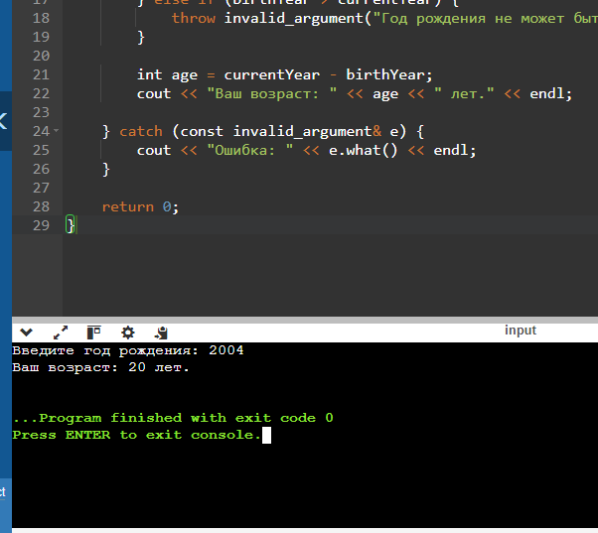

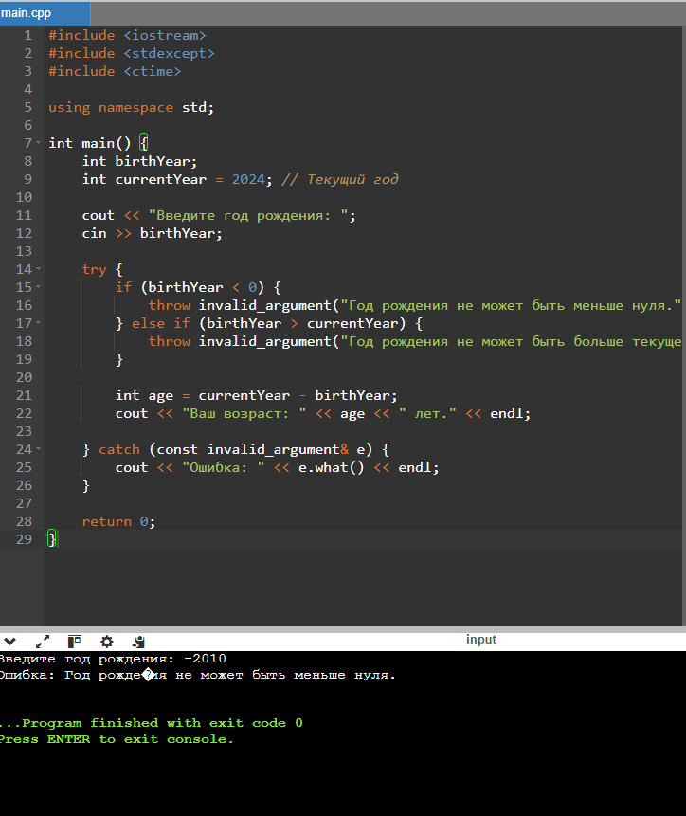

Это вид исключения-отрицательное значение.

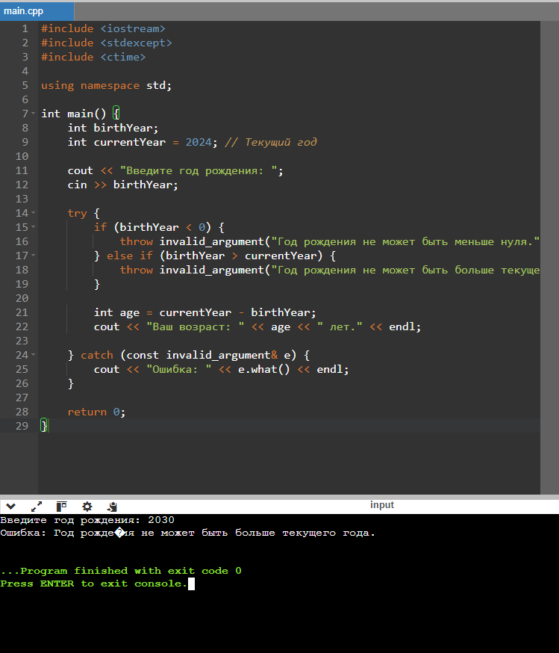

Это вид исключения- дата больше текущего года.

**Задание №2:**

* + **Составить программу которая по вводимым с клавиатуры А, В и С вычисляла бы acos(A)+sqrt(sin(PI*B))/(tan(PI*C)+1); Примерная структура программы дана на следующем слайде, можно также использовать её костяк для первой программы.**
  + **Понять, какие значения А, В и С дают какие исключения;**
  + **Аналогично;**
  + **Аналогично.**

Вот пример программы на C++, которая вычисляет выражение acos(A) + sqrt(sin(PI * B)) / (tan(PI * C) + 1)по вводимым значениям A, B и C. Программа обрабатывает исключения для различных случаев, когда введенные значения могут привести к ошибкам.

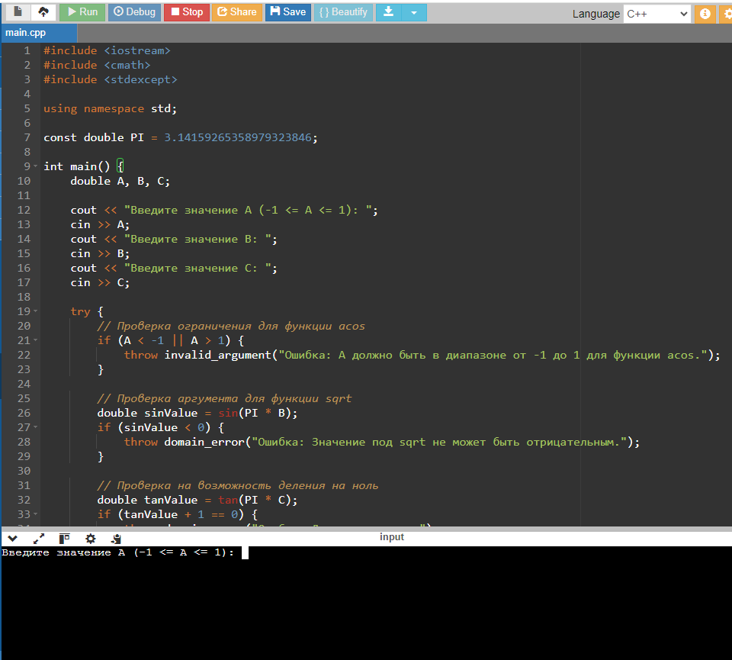

**Продолжение**

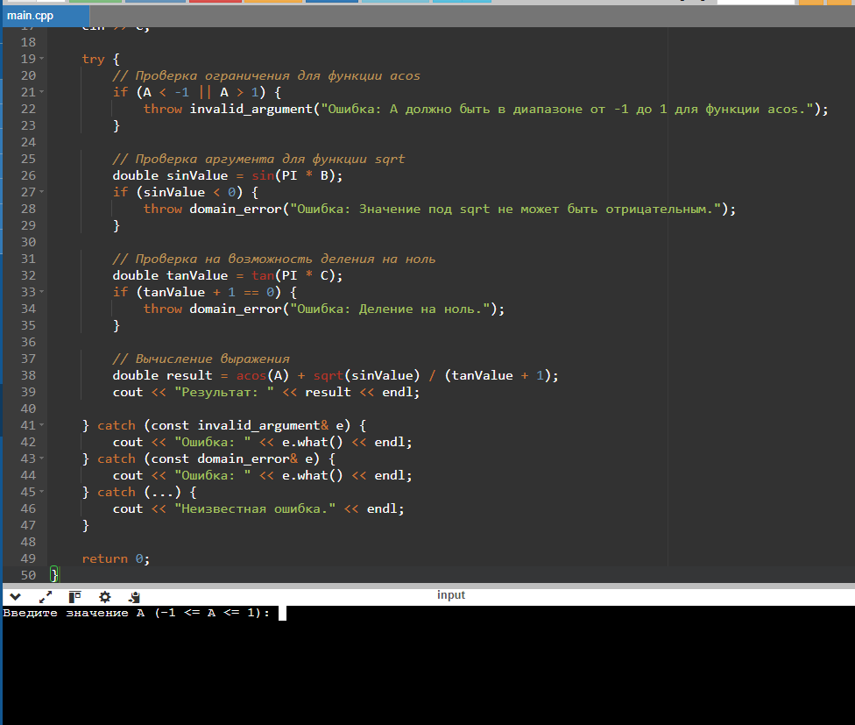

### Объяснение программы

1. **Ввод данных** : Программа запрашивает у пользователя значения A, B и C.
2. **Условия проверки** :
   * Теперь acos(A)выяснилось, что A находится в зависимости от -1 до 1.
   * Для sqrt(sin(PI * B))последнего это значение sin(PI * B)не является отрицательным.
   * Напоследок tan(PI * C), что tan(PI * C) + 1не равнозначно, чтобы избежать делания на ноль.
3. **Обработка исключений** : Используются блоки try-catchдля обработки различных типов исключений, с учетом сообщений об ошибках.
4. **Вывод результата** : Если все проверки пройдены, программа вычисляет и выдает результат.



